План

работы «Легиона Зеленых Дагестана» в гим.№1

рук. объед. «Орнитология » Джабраиловой Р.А.

на 2017-2018 учебный год

|  |  |  |  |
| --- | --- | --- | --- |
| № | Направление деятельности | сроки  исполн. | результат |
| 1.  2.  3.  4.  5.  6.  7.  8.  9.  10.  11.  12.  13.  14.  15.  16.  17.  18. | Набор детей в ЛЗД  Выбор актива организации  Утверждение плана работы  Оформление уголка ЛЗД  Работа в школе по озеленению  и благоустройству в осенний период  Работа по выявлению, очистке  стихийных мусорных свалок в своих микрорайонах с привлечением служб КБО гор.  Работа по озеленению и благоустройству закрепленной  за школой территории  Целевые экскурсии в близлежащий лесной массив уборка мусора, оставленного после себя  отдыхающими.  Акция по сбору кормов для зимующих птиц, изготовление  и развешивание кормушек  Оказание помощи уч-ся школы  в подготовке и проведении внутри школьных и городских мероприятий  Подкормка птиц в зимний период  Проведение весеннего месячника сада  Весенние рейды по выявлению  стихийных мусорных свалок.  Организация и проведение рейдов по местам продаж букетов из раннецветущих, редких, исчезающих растений  Изготовление искусственных скворечников и их развешивание  Участие членов ЛЗД в весеннем месячнике сада  Операция «Синичка»- сбор плодов и семян для подкормки зимующих птиц  Участие на внутри школьных, городских орг. массовых мероприятиях | сентябрь  сен  сент.  окт.  окт.  -нояб.  в теч.  года  октябрь  ноябрь  октябрь-  август  июль-август  январь  в теч.  года  по мере  необход.  март  апрель  март  апрель  февраль  март  февраль  март  март  апрель  июль  август  по мере  провед. |  |

Рук. объед. Джабраилова Р.А.

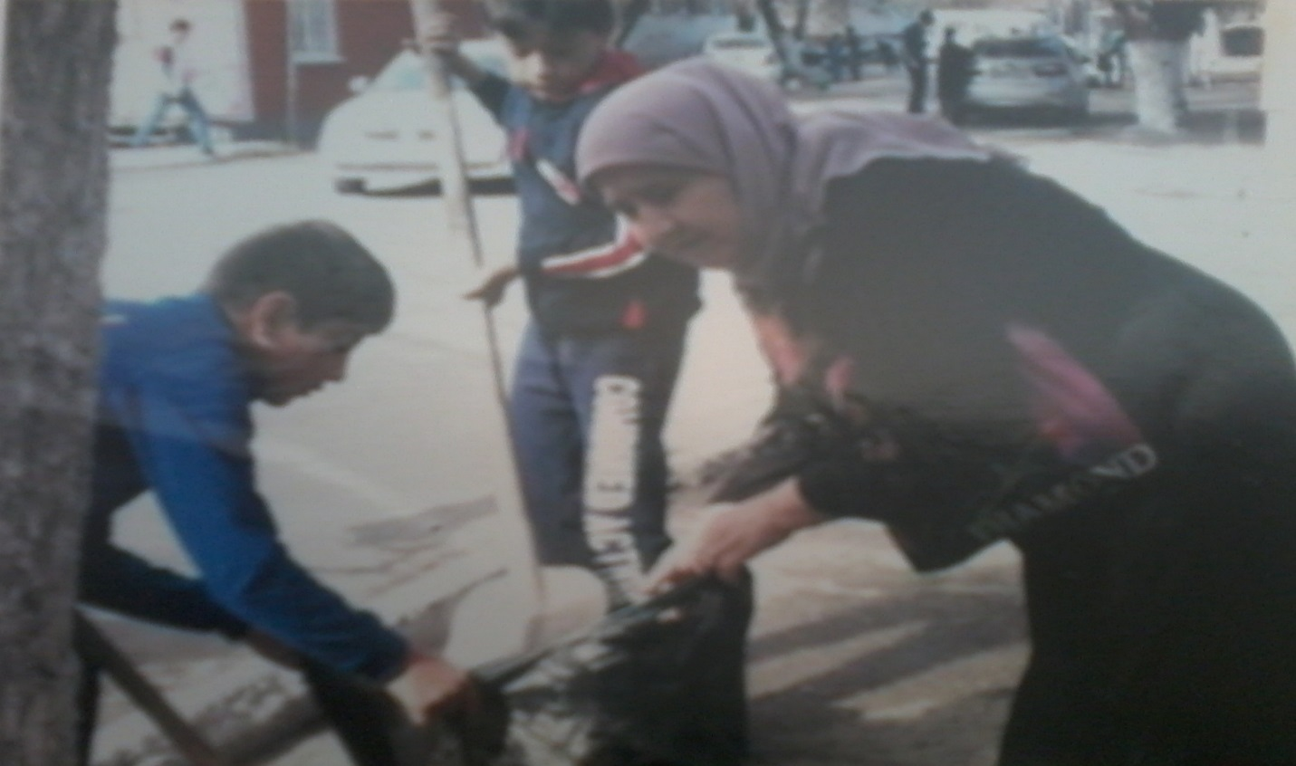

**Участие на субботнике**

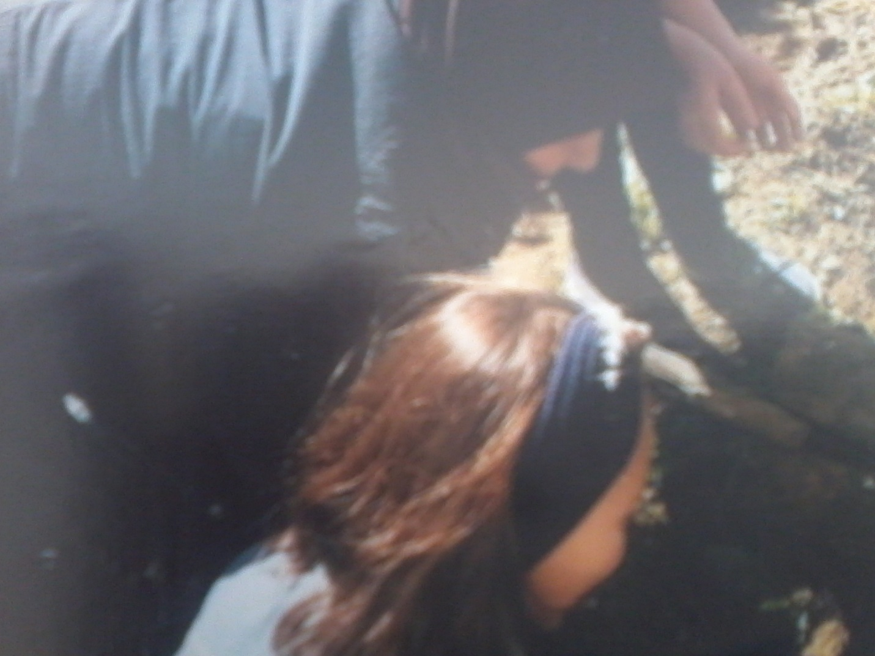

**Посадка цветов.**

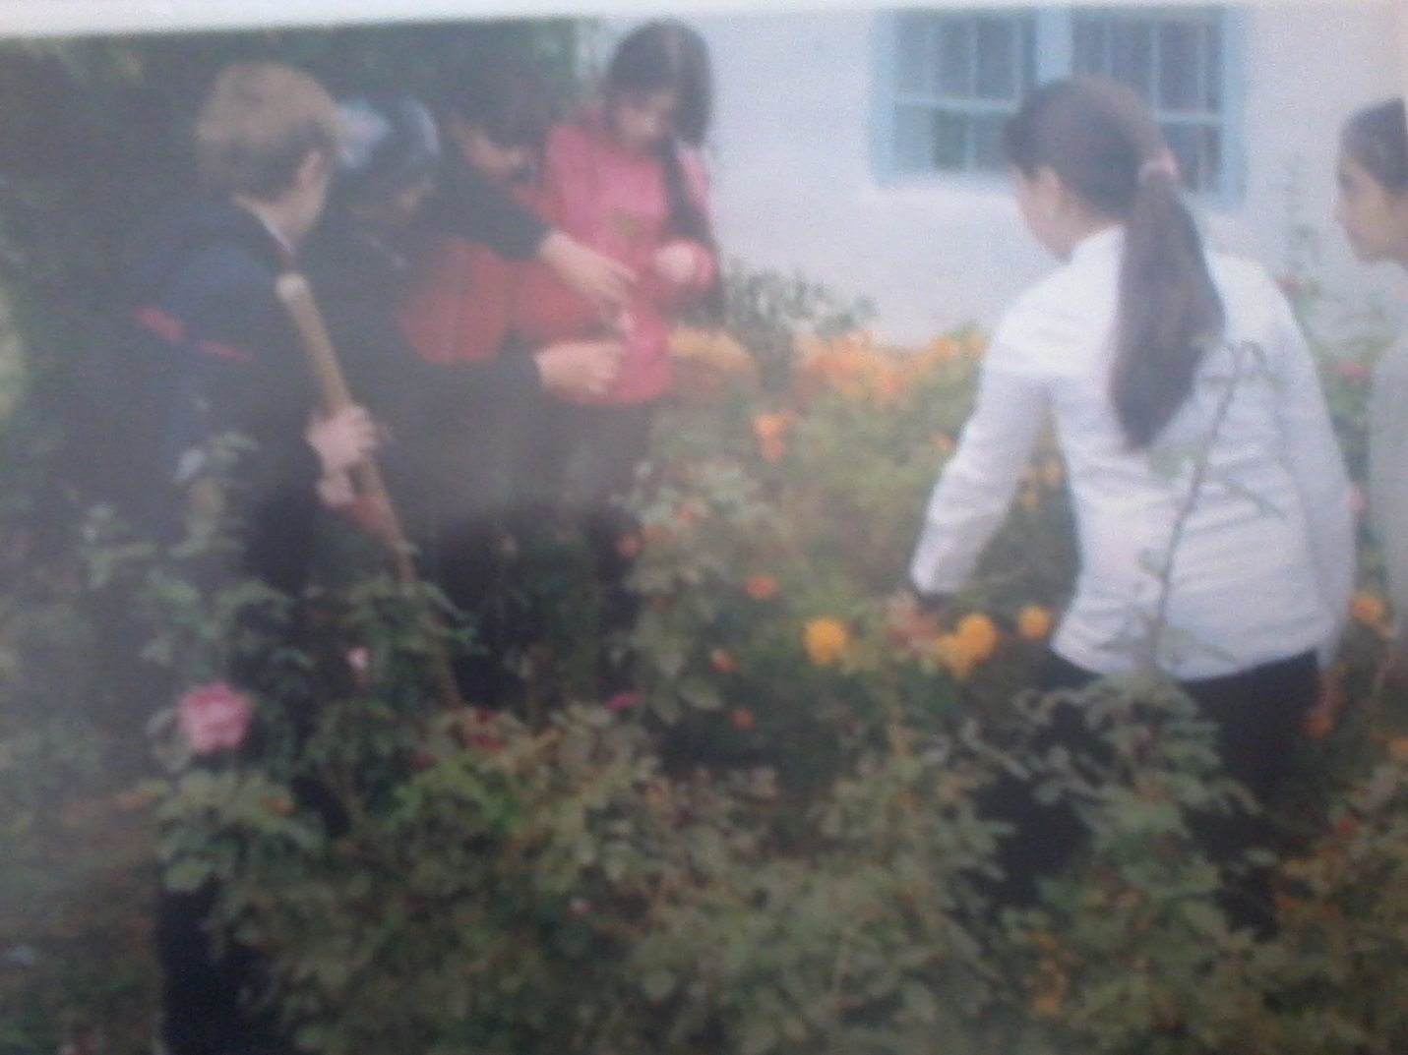

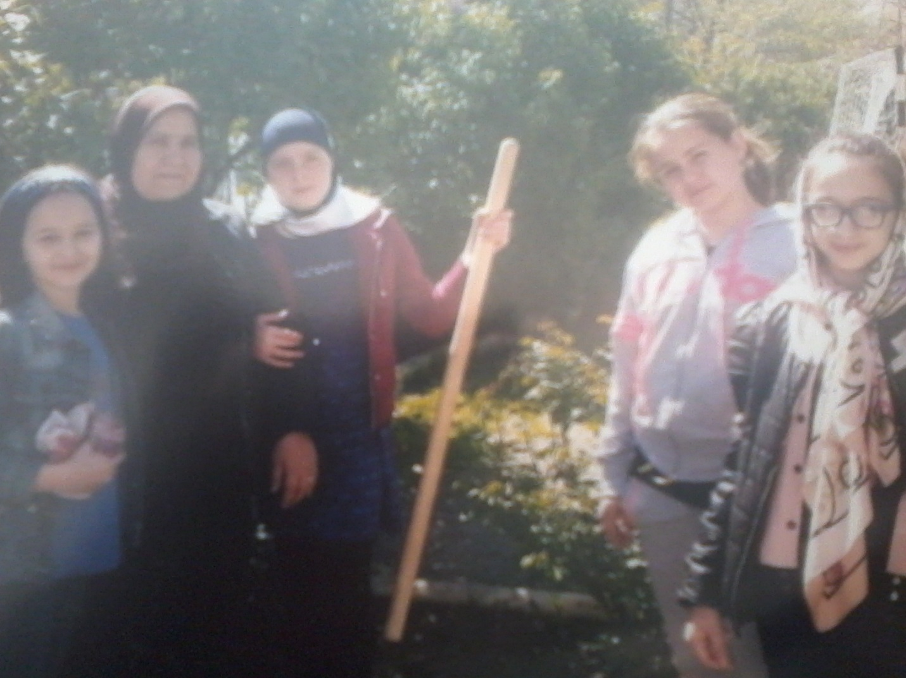

**Члены организации ЛЗД**

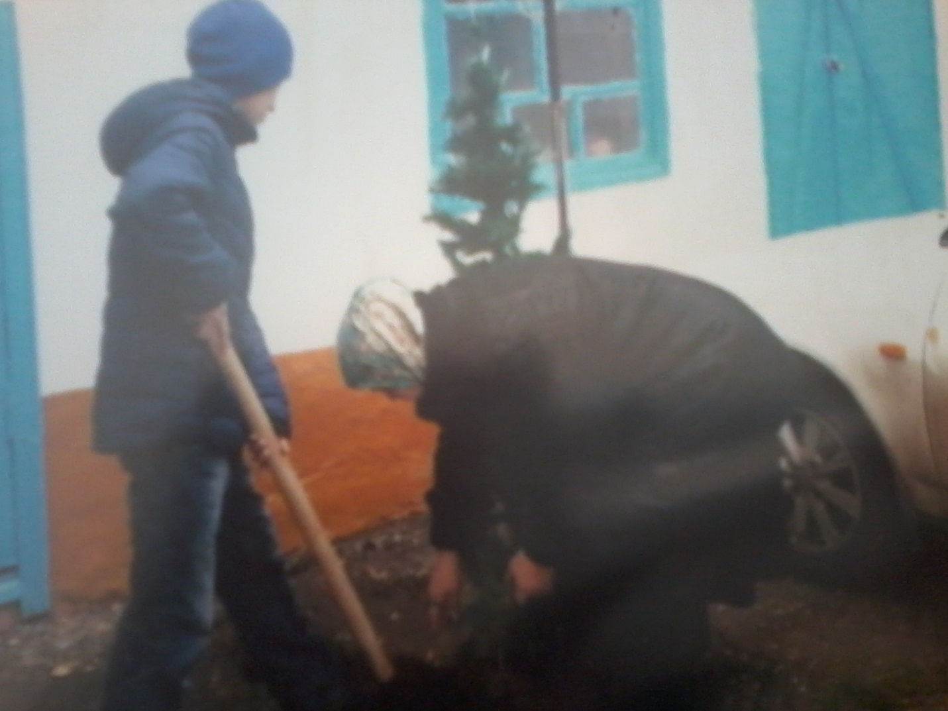

**Посадка туй.**

**Протокол №1**

**отчетно-выборного собрания членов ЛЗД, гимназии №1**

**от 14 сентября 2017г.**

**Присутствуют:** 34чел. 30 членов ЛЗД, рук. объед. «Орнитология» ЭБЦ,

Зам. дир по ВР, вожатая гимназии №1, секретарь.

**Повестка дня:**

1.Выбор руководителя и актив организации ЛЗД.

(Джабраилова Р.А)

2. Утверждение плана работы ЛЗД на 2016-2017 уч. год.

(Сапаева А.А.)

**Слушали:**

1.Джабраилову Раису Асраддиновну рук. объединения «Орнитология», которая предложила выбрать рук. организации ЛЗД в гимн.№1 вожатую Сапаеву Аиду Абдулгапаровну, и ознакомила всех присутствующих с планом работы ЛЗД и предложила вести изменения и дополнения.

Поступило предложение утвердить рук. организации ЛЗД Сапаеву Аиду Абдулгапаровну

2. Слушали рук. организации ЛЗД Сапаеву Аиду Абдулгапаровну, которая предложила утвердить план работы ЛЗД без изменений и разбить членов организации ЛЗД на два отряда, а отряды на три дозора. каждом отряде назначить командира отряда и зам. командира. каждом дозоре назначить командиров дозоров. Из этих людей будет состоять актив организации. Присутствующие согласились с ее предложением. Она внесла предложение избрать актив 1-отряда из 7-1кл. в следующем составе:

Командир 1отряда – Абасов Махмуд,

Зам. командира –Адиева Марьям,

Командир 1дозора – Адиева Муъминат

Командир 2 дозора- Адиева Малинкат

Командир 3 дозора- Гасанова Рукият и

актив 2-отряда из 7-2кл. в следующем составе:

Командир 2отряда – Батаев Ибрагим

Зам.командира –Ибрагимов Магомедариф

Командир 1дозора – Ибрагимов Али

Командир 2 дозора – Магомедов Абдулла

Командир 3 дозора – Магомедов Хабиб

**Постановили:**

1. Утвердить рук. организации и актив организации ЛЗД

2. Утвердить план работы ЛЗД на 2017-2018 уч. год.

Председатель Джабраилова Р.А.

отчетно- выборного собрания

Секретарь Шабаткаева З.А.

**Список**

**членов организации Легиона зеленых Дагестана МКОУ «Гимназии№1» на 2017-2018 уч. год.**

Ответственная: вожатая Сапаева Аида Абдулгапаровна

1-отряд - 7-1кл. 5 группа.

Командир 1отряда – Абасов Махмуд.

Зам. командира –Адиева Марьям.

Командир 1дозора – Адиева Муъминат.

Командир 2 дозора- Адиева Малинкат.

Командир 3 дозора- Гасанова Рукият .

|  |  |  |  |
| --- | --- | --- | --- |
| № | 1 дозор | 2 дозор | 3дозор |
| 1.  2  3  4  5 | Адиева Муъминат  Гусейнова Барият Карасаева Майя Салимова Алина Абасов Махмуд, | Адиева Малинкат Дадаева Марият Камбарова Заира Шихалиев Дауд Адиева Марьям, | Гасанова Рукият Ибрагимова Камила Курбанмагомедова П Эльдаров Эльдарбе Курбанова Патимат |

2-отряда из 7-2кл. 4группа

Командир 2отряда – Батаев Ибрагим.

Зам.командира –Ибрагимов Магомедариф.

Командир 1дозора – Ибрагимов Али.

Командир 2 дозора – Магомедов Абдулла.

Командир 3 дозора – Магомедов Хабиб.

|  |  |  |  |
| --- | --- | --- | --- |
| № | 1 дозор | 2 дозора | 3 дозора |
| 1  2  3  4  5 | Ибрагимов Али Мухаммадов Махач Сатубалова Хадижат Таймасханова Аминат Ибрагимов Магомедариф | Магомедов Абдулла  Малаев Абдулбасир Омарова Патимат Шавхалова Хадижат Батаев Ибрагим | Магомедов Хабиб Мацаев Адлан Осанова Фатима Малаев Хасбулат Харбедия Мариам |

**Рук. объед. « Орнитология Джабраилова Р.А.**

**С членами организации ЛЗД на территории гимн.№1 посадили кустарники: розы- 10кустов, форзиции 10 кустов, 6 спирей**

**Побелили бордюры, штамбы деревьев и перекопали вокруг деревьев.**

**Принимали активное участие во всех проводимых субботниках по очистке территории гимназии №1 и близлежащих улиц к гимназии №1 от мусора.**

**Проведены рейды по выявлению стихийных мусорных свалок.**

**Осенний месячник сада.**

**Учащиеся объединения «Орнитология» с 15октября по 15 ноября приняли активное участие в осеннем месячнике сада.**

**Провели обрезку сухих веток на деревьях и кустарниках.**

**Посадили на территории гимназии №1 декоративные растения.**

**Очистили от засохших растений и от мусора территорию МКОУ «Гимназии №1», и закрепленные участки, провели побелку бордюр,**

**деревьев, рассадили кусты роз.**

**Очистили участки и перекопали свободные от растений участки на глубину 25-30см. перекопаны приствольные круги деревьев**